**РОССИЙСКИЙ УНИВЕРСИТЕТ ДРУЖБЫ НАРОДОВ**

**Факультет физико-математических и естественных наук**

**Кафедра прикладной информатики и теории вероятностей**

**ОТЧЕТ  
ПО ЛАБОРАТОРНОЙ РАБОТЕ №2**

*дисциплина: Архитектура компьютера*

**Студент:** Кондратьев Арсений Вячеславович

**Группа:** НПИбд-01-21

**Ст. билет №:** 1132210645

Москва

2022

**Цель работы:** Приобретение практических навыков работы с операционной системой на уровне командной строки (организация файловой системы, навигация по файловой системе, создание и удаление файлов и директорий).

**Ход работы:**

1. С помощью команды pwd узнайте полный путь к Вашему домашнему каталогу. 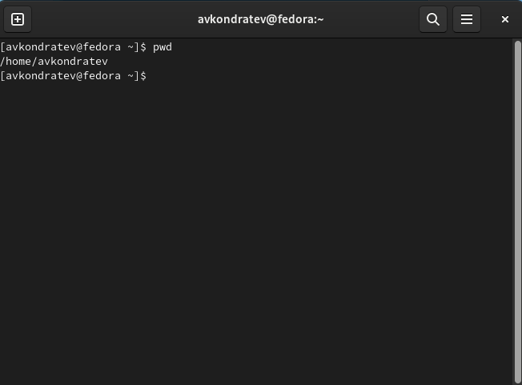
2. Перейдите в каталог local – подкаталог usr корневого каталога указав абсолютный путь к нему

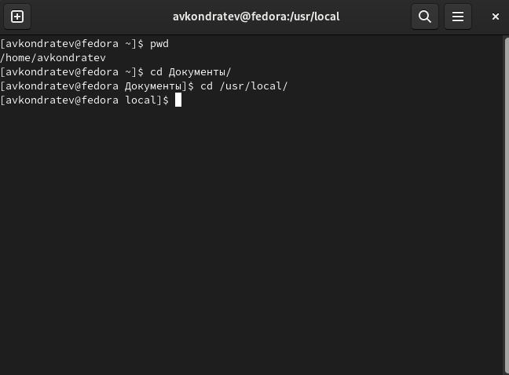

1. Выведите список файлов Вашего домашнего каталога

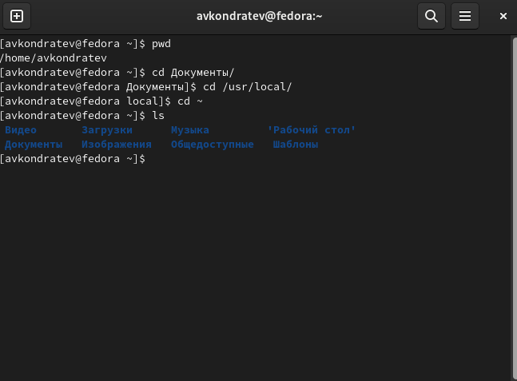

1. Откройте домашний каталог с помощью файлового менеджера графического окружения

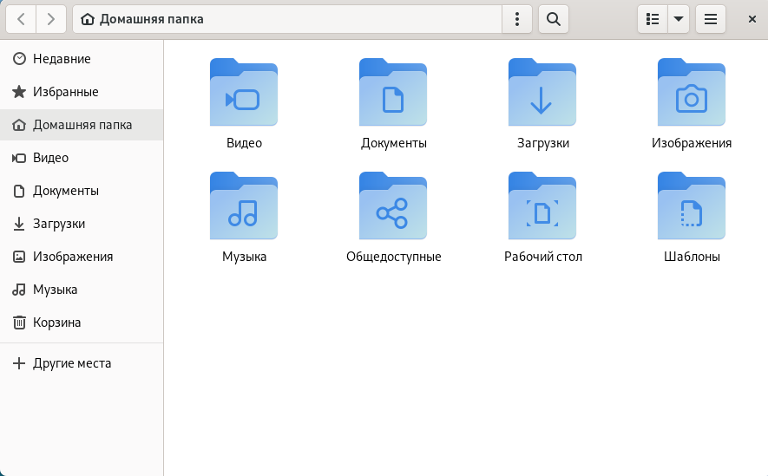

1. Выведите список файлов подкаталога Документы Вашего домашнего каталога указав относительный путь

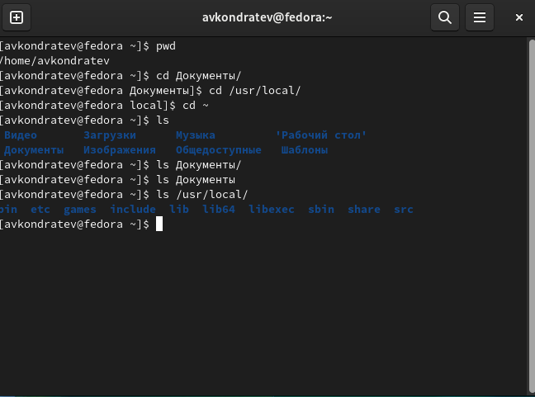

1. Создайте в домашнем каталоге подкаталог с именем parentdir. С помощью команды ls проверьте, что каталог создан

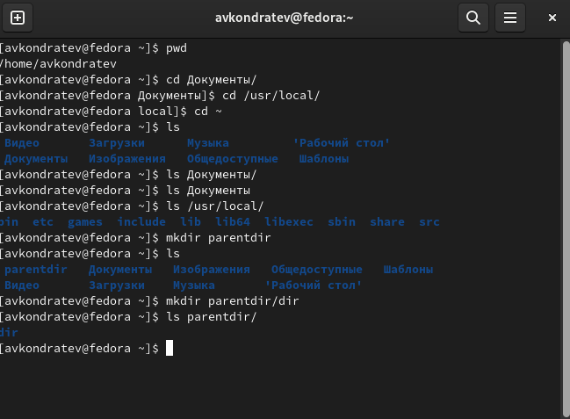

1. Создайте подкаталог в существующем каталоге

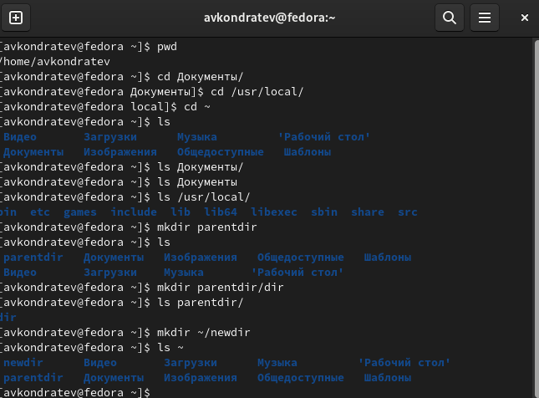

1. Создайте следующую последовательность вложенных каталогов newdir/dir1/dir2 в домашнем каталоге

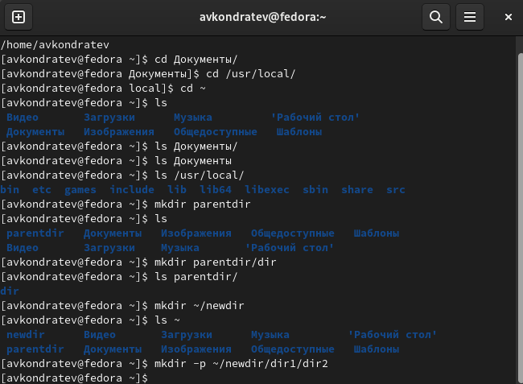

1. Создайте файл test.txt в каталоге ~/newdir/dir1/dir2

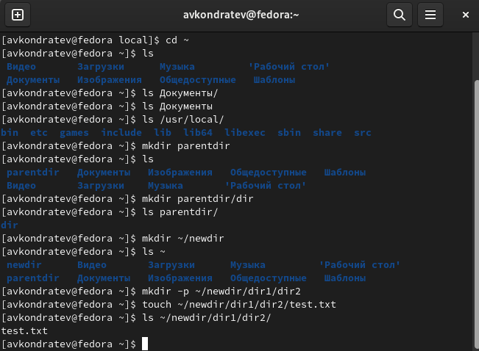

1. Запросив подтверждение на удаление каждого файла в текущем каталоге, удалите в подкаталоге /newdir/dir1/dir2/ все файлы с именами, заканчивающимися на .txt

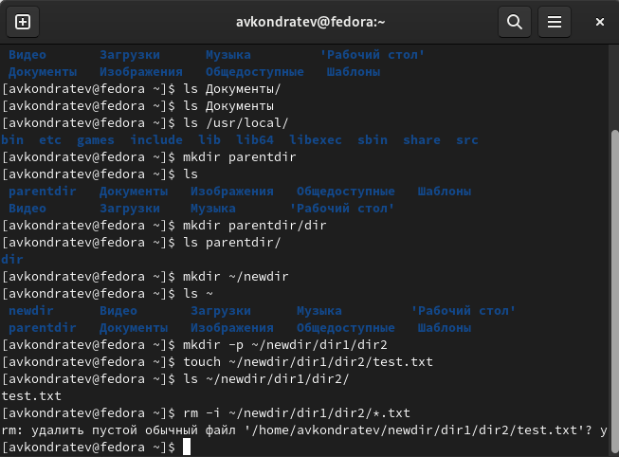

1. Рекурсивно удалите из текущего каталога без запроса подтверждения на удаление каталог newdir, а также файлы, чьи имена начинаются с dir в каталоге parentdir

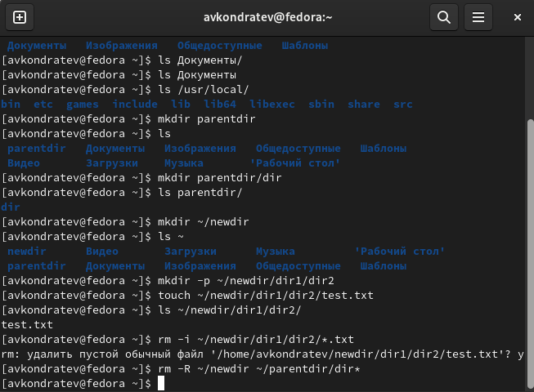

1. Создайте следующие файлы и каталоги в домашнем каталоге. Используя команды cp и mv файл test1.txt скопируйте, а test2.txt переместите в каталог parentdir3. С помощью команды ls проверьте корректность выполненных команд

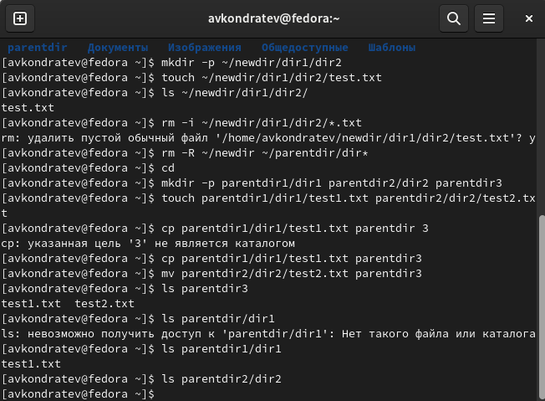

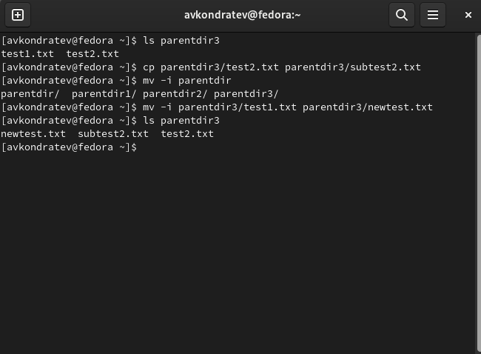

1. Переименуйте каталог dir1 в каталоге parentdir1 в newdir

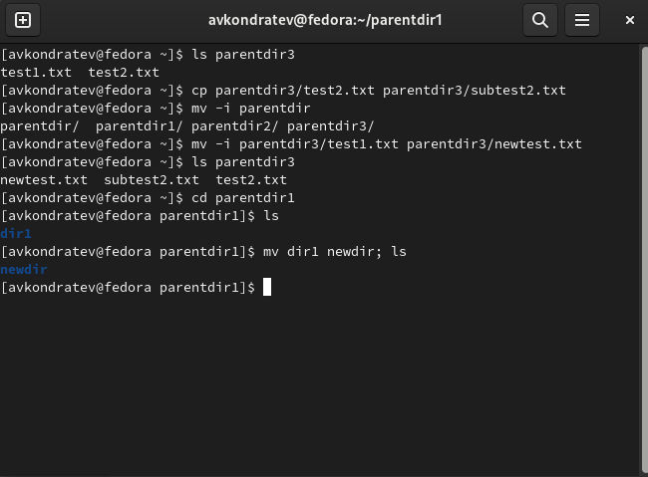

1. cat /etc/hosts 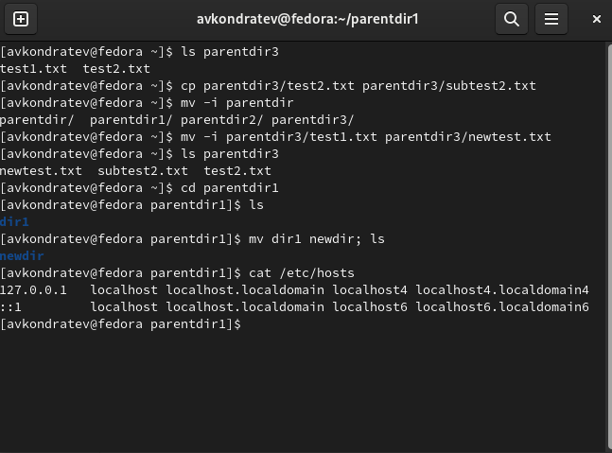

**Задание для самостоятельной работы:**

1. Воспользовавшись командой pwd, узнайте полный путь к своей домашней директории

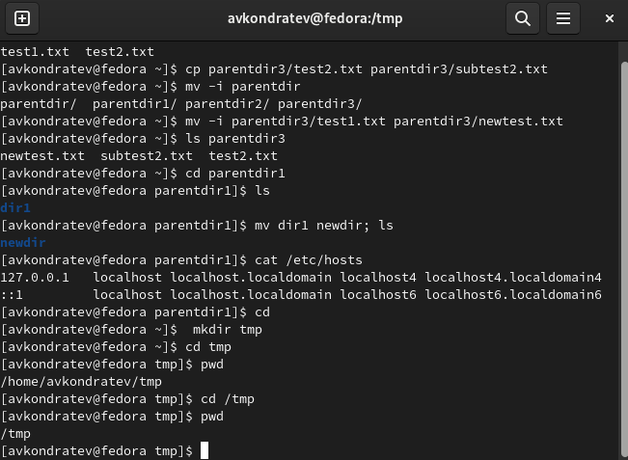

Вывод команды pwd при переходе в каталог tmp показывает путь от домашнего каталога, а путь к домашнему каталогу выводится от корневой папки

1. Пользуясь командами cd и ls, посмотрите содержимое корневого каталога, домашнего каталога, каталогов /etc

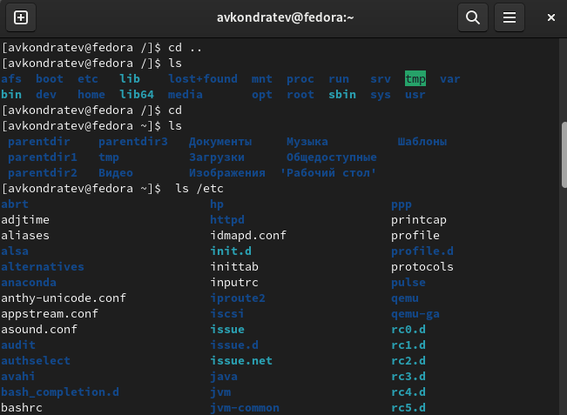

1. В своём домашнем каталоге создайте каталог temp и каталог labs с подкатологами lab1, lab2 и lab3 одной командой. В каталоге temp создайте файлы text1.txt,text2.txt,text3.txt

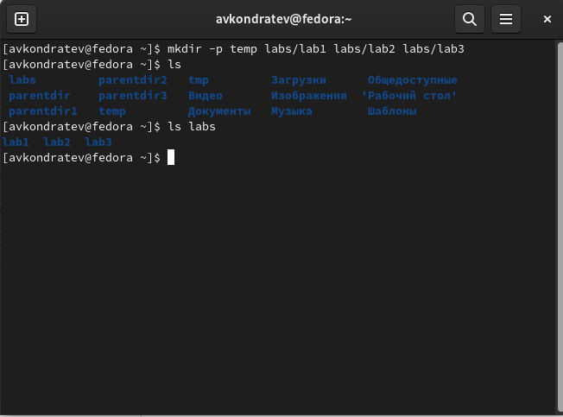

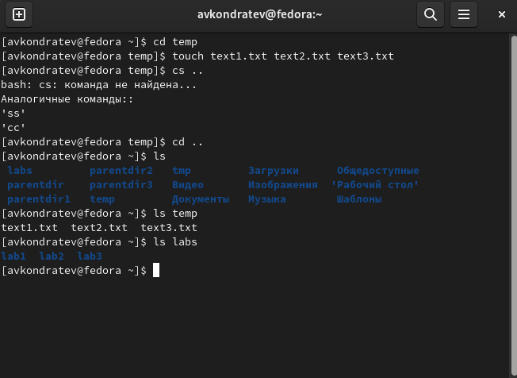

1. C помощью любого текстового редактора (например, редактора mcedit) запишите в файл text1.txt свое имя, в файл text2.txt фамилию, в файл text3.txt учебную группу. Выведите на экран содержимое файлов, используя команду cat

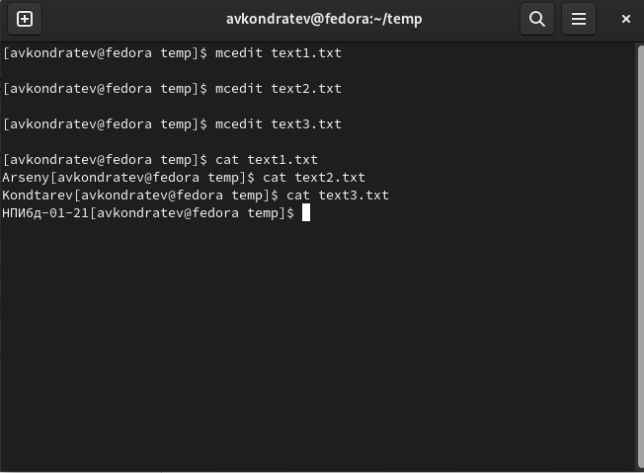

1. Скопируйте все файлы, чьи имена заканчиваются на .txt, из каталога ~/temp в каталог labs. После этого переименуйте файлы каталога labs и переместите их: text1.txt переименуйте в firstname.txt и переместите в подкаталог lab1,text2.txt в lastname.txt в подкаталог lab2,text3.txt в id-group.txt в подкаталог lab3.

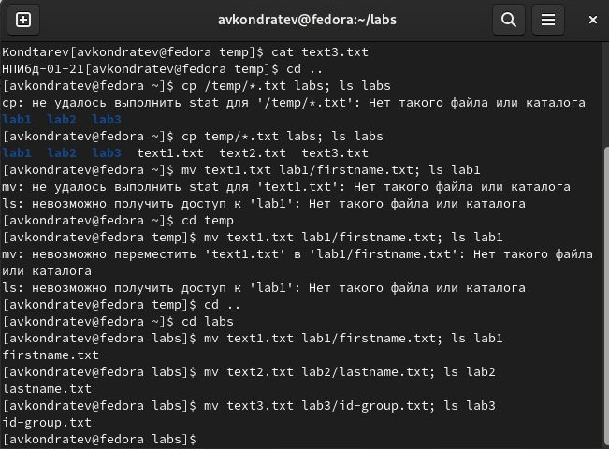

1. Удалите все созданные в ходе выполнения лабораторной работы файлы и каталоги.

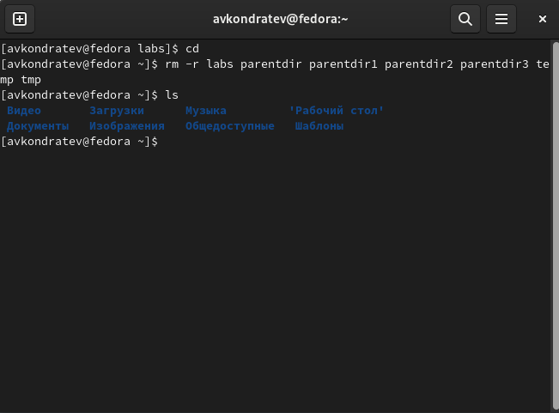

**Вывод**: Я приобрел практические навыки работы с операционной системой на уровне командной строки (организация файловой системы, навигация по файловой системе, создание и удаление файлов и директорий).

**Контрольные вопросы**:

1. Разновидность текстового интерфейса между человеком и компьютером, в котором инструкции компьютеру даются в основном путём ввода с клавиатуры текстовых строк
2. С помощью команды man
3. Абсолютный путь показывает точное местонахождение файла, а относительный показывает путь к файлу относительно какой-либо отправной точки
4. C помощью команды pwd
5. Файл можно удалить с помощью rm, а каталог с помощью rmdir или rm –r
6. C помощью точки с запятой (mkdir dir; ls)
7. Права, владелец, время последнего изменения, название
8. С помощью опции –а (ls –a)
9. Tab